
.

Портативный MP3 плеер
ДИКТОФОН / FM РАДИО / ВНЕШНЯЯ ПАМЯТЬ USB
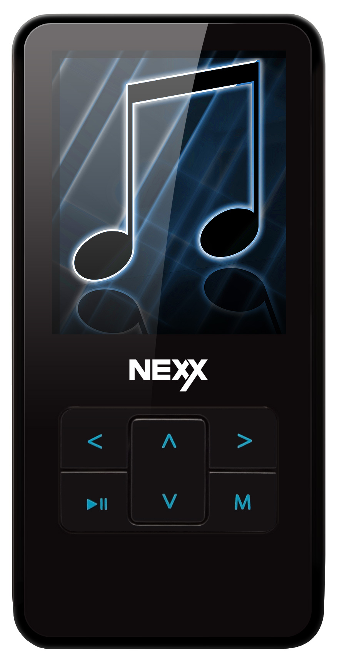

NF-860

Руководство
пользователя
Введение

Благодарим Вас за приобретение MP3 плеера NexX!

Это универсальный MP3 плеер позволит Вам удобно и просто слушать цифровую музыку. Высококачественные функции записи голоса могут использоваться для записи лекций, интервью или совещаний.

Соблюдение авторских прав
Вы должны знать, что распространение MP3 файлов без разрешения владельца авторских прав противозаконно. NexX Digital и ассоциированные компании не несут ответственности за такие действия пользователя.

Информация о безопасном использовании
Руководство пользователя предостерегает пользователей от внесения изменений в конструкцию устройства, которые явно не входят в полномочия пользователя по использованию оборудования.

Имейте в виду, что модификации, не разрешенные специально изготовителем, могут лишить пользователей права использовать это устройство.

NexX Digital не несет ответственности за какие-либо ошибки или опущения в этом документе и имеет право на изменение информации, содержащейся в этом документе, без предварительного уведомления.
Содержание

Введение 2
Содержание 4
Технические характеристики 6
Спецификации 8
Меры предосторожности 10
Безопасное хранение 10
Безопасное использование 11
Использование батареи 12
Внешний вид плеера 14
Зарядка плеера 16
Подключение к компьютеру 17
Минимальные требования к системе 17
Подключение 17
Установка драйвера для Windows 98SE 18
Проверка правильности установки драйвера 19
Копирование файлов 19
Форматирование памяти плеера 21
Отключение 21
Управление плеером 23
Включение плеера 23
Выключение плеера 24
Блокировка кнопок 24
Использование меню 25
Воспроизведение 26
Повтор фрагмента (A<>B) 27
Отображение текстов песен 27
Воспроизведение видео 28
Начало воспроизведения 28
Навигация 28
Радио 30
Запись радио 31
Просмотр фотографий 32
Чтение текстов 33
Диктофон 34
Управление файлами 35
Настройка функций плеера 36
Конвертирование файлов 38
Вопросы и ответы 38
Обновление прошивки 41
Перезагрузка плеера 42

Технические характеристики

Этот плеер относится к новому поколению плееров, имеющих возможность воспроизведения музыкальных файлов MP3 и WMA, видео-файлов AVI, запись голоса и прослушивание радио. Также вы можете просматривать фотографии на экране плеера и использовать его в качестве съемного запоминающего устройства USB.

Плеер NF-860 практичен и использует новейшие технологии. Ниже перечислены основные характеристики и возможности плеера:
Поддерживаемые звуковые форматы - MP3, WMA, WAV
Плеер может воспроизводить видео в формате AVI
Возможность просмотра картинок на экране плеера
Диктофон позволяет делать звуковые записи с микрофона, радио и линейного входа
Подключение к компьютеру по высокоскоростному интерфейсу USB 2.0
Экран с подсветкой
Встроенный литиевый аккумулятор позволяет воспроизводить музыку в течение 20 часов
Возможность установки новейших версий прошивки с сайта www.nexxdigital.ru
Отображение названия песни и исполнителя
FM радио приемник
8 режимов эквалайзера
Возможность использования в качестве съемного USB запоминающего устройства
Спецификации

Модель |  | NF-860
Объем памяти |  | 1Гб/2Гб
Поддержка карты памяти |  | MiniSD до 2Гб
Поддерживаемые форматы | Звук | MP3, WMA, WAV
Поддерживаемые форматы | Видео | AVI
Поддерживаемые форматы | Фото | JPG
Поддерживаемые форматы | Текст | TXT
Частотный диапазон |  | 20 Гц – 20 кГц
Дисплей |  | Цветной LCD, 1.8”, 128x160
Мощность на выходе |  | 10 мВт x 2 канала
Сигнал/шум |  | Более 90 дБ
Частота настройки радио |  | 87,5 – 108 МГц
Эквалайзер |  | Normal, Rock, Pop, Classic, Bass, Jazz, Trеble, User EQ
Время воспроизведения | Звук | 20 часов
Время воспроизведения | Видео | 6 часа
Интерфейс |  | USB 2.0 Full Speed
Температура хранения |  | -5 ºC ~ 40 ºC

Производитель оставляет за собой право на изменение характеристик устройства и комплекта поставки без предварительного уведомления.

Файлы с фильмами и изображениями нужно конвертировать при помощи отдельной программы ПК, чтобы их можно было использовать в этом плеере. Соответствующие программы по конвертированию поддерживаются только Windows 2000 и более поздними версиями.

Меры предосторожности

Это руководство содержит важную информацию о безопасном использовании устройства, необходимую для предотвращения несчастный случаев. Перед использованием обязательно прочитайте данное руководство. Храните это руководство в доступном надежном месте, чтобы иметь возможность в дальнейшем обращаться к нему. Продавец не несет ответственность за возможный ущерб от потери информации в результате порчи или ремонта устройства.

Безопасное хранение
Не храните плеер в местах с высокой температурой (более 35ºC) или низкой (менее -5ºC) температурой. Особенно не оставляйте в машине с закрытыми окнами.
Не держите плеер во влажных, сырых или пыльных местах.
Храните в недоступном для детей месте.
Не держите плеер около нагревательных приборов. Оберегайте плеер от прямых солнечных лучей.

Безопасное использование
Не роняйте и не подвергайте плеер сильным ударам. Не кладите на него тяжелые предметы.
Не разбирайте и не чините плеер самостоятельно.
Избегайте попадания внутрь плеера посторонних предметов.
Для очистки поверхности плеера не применяйте растворители, бензол или спиртосодержащие средства.
Не роняйте плеер в воду. Если плеер упал в воду или промок, не включайте его и обратитесь в сервисный центр.
Берегите экран от ударов и других сильных воздействий.
Не используйте плеер в местах, где запрещено пользоваться электронными устройствами, таких, как самолет.
Если вы используете плеер во время вождения автомобиля или пересечения улицы, вы подвергаете себя дополнительной опасности. Использование наушников во время вождения опасно и запрещено законами многих стран.
Высокий уровень громкости ухудшает ваш слух. Устанавливайте не слишком большую громкость.
Следите за проводом наушников. Провод может цепляться за различные предметы и стать причиной повреждения или другого ущерба.

Использование батареи

Пожалуйста, перед использованием прочитайте инструкции относительно зарядки аккумуляторной батареи. Неправильная зарядка батареи может стать причиной пожара, травмы или повреждения изделия.

В этом продукте используется литий-полимерная аккумуляторная батарея.
Не разбирайте плеер, чтобы заменить батарею на батарею другого типа.
Не храните под прямыми солнечными лучами, внутри машины в условиях чрезвычайного тепла или возле обогревающих устройств.
Не храните в чрезвычайно теплых (выше 36 ºС) и чрезвычайно холодных (ниже 5 ºС ) условиях.
Не храните в местах с высокой влажностью.
Не подвергайте плеер ударам.
Не вводите в плеер инородные материалы.
Не кладите на плеер тяжелые предметы.
Не используйте химические вещества или моющие средства, например, бензол или растворитель.
Не храните рядом с обогревающими устройствами или под прямыми солнечными лучами.
Не храните плеер в пыльных или грязных местах.

Внешний вид плеера

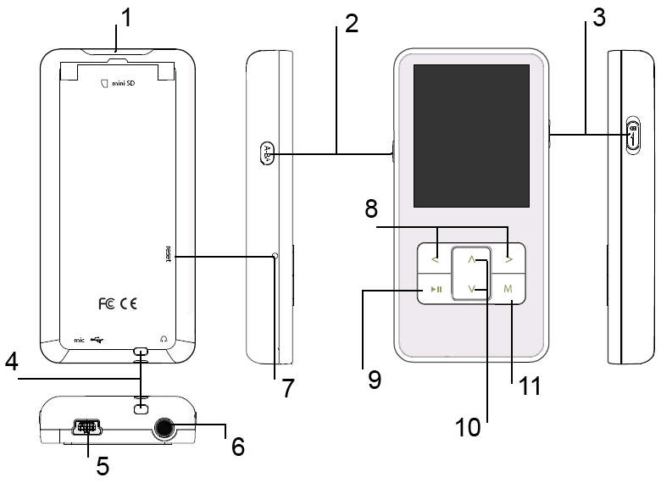

1. Разъем карты MiniSD
2. Кнопка [A-B] (повтор) / Rec (запись)
3. Переключатель [HOLD] (блокировка)
4. Крепление ремешка
5. Разъем USB
6. Разъем наушников
7. Кнопка [RESET]
8. Кнопки [◄/►]
9. Кнопка [PLAY] (воспроизведение)
10. Кнопки [▲/▼] (громкость)
11. Кнопка [MENU] (меню)
Зарядка плеера

В плеере установлена встроенная литиевая батарея.

- Подключите плеер к порту USB компьютера
- Время полной зарядки составляет примерно 3 час, но может отличаться в зависимости от степени разряда батареи.
- По достижении полного заряда батареи зарядка автоматически прекращается.

При нестабильном источнике питания компьютера время зарядки может увеличиться или может произойти прерывание зарядки.

Внимание
Перед первым использованием и после продолжительного хранения зарядите батарею плеера полностью.
Не заряжайте плеер более 12 часов.
Неполная зарядка и перезарядка плеера уменьшает срок службы батареи.
Со временем ресурс батареи снижается.
Подключение к компьютеру

Минимальные требования к системе

- Windows® 98/98SE/ME/2000/XP/Vista или Mac OS X (версии 10 или выше)
- Процессор типа Pentium 200 MHz или лучше
- 20MB свободного места на жестком диске
- Порт USB 1.0 (используйте USB 2.0 для более быстрой передачи)
- Привод CD-ROM

Подключение

Выключите плеер. С помощью прилагаемого кабеля USB подключите плеер к компьютеру. На экране плеера появится сообщение о подключении USB.

Windows ME / 2000 / XP автоматически распознает плеер и устанавливает его в системе в качестве съемного диска. При первом подключении плеера в Windows появится сообщение «Найдено новое устройство». После установки плеера системой в окне «Мой компьютер» появится значок плеера. Во время установки драйверов не отключайте кабель USB.

В зависимости от конфигурации компьютера настройка плеера может занять несколько минут.

Для Windows 98SE требуется установка драйвера.

Установка драйвера для Windows 98SE
1. Включите компьютер и вставьте в привод CD-ROM прилагаемый CD диск.
2. Подключите кабель к разъему USB плеера.
3. Windows 98SE обнаружит новое устройство, и на экране появится следующее окно.
4. Нажмите кнопку Далее.
5. Выберите «Поиск наилучшего драйвера» и нажмите Далее.
6. Отметьте привод CD-ROM в качестве области поиска драйвера и нажмите Далее.
7. Нажмите Далее, после чего начнется установка драйвера.
8. После окончания установки драйвера нажмите Завершить.

Проверка правильности установки драйвера
1. Выберите Пуск > Настройки > Панель управления > Система > Свойства системы. Перейдите на закладку Устройства.
2. Сделайте двойной щелчок на Диски и на Контроллер USB. Рисунок отображает отображаемую информацию при правильной установке плеера.

Копирование файлов
После подключения плеера к компьютеру вы можете копировать файлы простым перетаскиванием мышкой.

1. На рабочем столе компьютера дважды щелкните по значку «Мой компьютер». В открывшемся окне отобразится список дисков, среди которых будет съемный диск с содержимым вашего плеера.
2. Чтобы записать файлы на плеер, просто перетащите их мышкой на окошко съемного диска.
3. Также вы можете скопировать файлы с плеера на компьютер.
4. Во время передачи файлов не отсоединяйте кабель. Дождитесь окончания передачи файлов.
Примечание
При передаче файлов на плеер убедитесь, что вы их копируете, а не переносите и не вырезаете. В противном случае файлы будут стерты из компьютера.
Точно также вы можете переносить в память плеера файлы любых типов.
Плеер не позволяет просматривать хранящиеся на нем немузыкальные файлы.
Порядок воспроизведения плеером файлов может отличаться от порядка, в котором файлы отображаются в окне Windows.
Вы можете хранить в памяти плеера любые файлы, не только музыку, картинки и видео.

Внимание: Отключайте плеер от компьютера только после завершения передачи файлов.

Примечание
В некоторых музыкальных файлах установлена защита DRM. Такие файлы не будут воспроизводиться плеером, если будут перенесены в плеер без соответствующей процедуры DRM защиты. Большинство файлов с защитой DRM записаны в формате WMA. Для корректного переноса таких файлов используйте Windows Media Player версии не ниже 10. Windows Media Player также позволит Вам сконвертировать эти файлы в формат MP3.
Форматирование памяти плеера

Форматирование памяти плеера может потребоваться для восстановления нормального функционирования плеера, когда плеер работает некорректно или не включается. При форматировании вся информация из памяти плеера стирается!
- Подключите плеер к компьютеру.
- Откройте окно «Мой компьютер».
- Правой кнопкой нажмите на значке плеера.
- Во всплывающем меню выберите пункт Форматировать.
- Выберите файловую систему FAT32.
- Нажмите Да для подтверждения действия.

Отключение

Перед отсоединением плеера от компьютера проведите стандартную процедуру «безопасного отключения»:

Нажмите на значке в системной области.
В появившемся окне «Извлечение устройств» нажмите кнопку Остановить.
Когда появится окно «Устройство может быть безопасно извлечено», отключите плеер от компьютера.

Внимание: Обязательно отключайте плеер, проводя процедуру безопасного отключения. Иначе файлы в памяти плеера могут быть повреждены, что потребует форматирование памяти плеера. Также, файлы могут быть повреждены при внезапном отключении плеера во время записи.
Управление плеером

Примечание
Короткое нажатие – означает нажатие на клавишу в течение менее одной секунды.
Долгое нажатие – нажмите кнопку и удерживайте нажатой в течение более одной секунды.

Внимание
Перед первым использованием плеера необходимо полностью зарядит батарею.
При недостаточном питании порта USB плеер не зарядится полностью, даже если загорится индикатор полной зарядки. В этом случае используйте для подключения USB хаб с отдельным питанием.

Включение плеера

Для включения плеера нажмите кнопку [PLAY].

Выключение плеера

Для выключения плеера нажмите и удерживайте кнопку [PLAY].

Блокировка кнопок

Для включения режима блокировки сдвиньте переключатель [HOLD] в положение блокировки. На дисплее отобразится соответствующий значок. При включенном режиме блокировки плеер не реагирует на нажатия кнопок.
Примечание
При включенной блокировке плеер невозможно включить.

Использование меню

1. Нажмите кнопку [MENU]. На экране плеера отобразится меню. После повторного нажатия кнопки [MENU] плеер перейдет в режим воспроизведения музыки.
2. Находясь в меню кнопками [▲/▼] выберите желаемый пункт меню и нажмите кнопку [PLAY] для входа в подменю.
3. Если текущий пункт меню предлагает установку параметров, кнопками [▲/▼] установите значение параметра.
4. Переход к предыдущему уровню меню осуществляется нажатием кнопки [MENU].

Регулировка громкости

Регулировка громкости осуществляется кнопками [▲/▼]. Для минимального изменения громкости нажмите кнопку кратко. Для плавного изменения громкости нажмите и удерживайте нажатой соответствующую кнопку.

Воспроизведение музыки

Для перехода в режим воспроизведения музыки нажмите кнопку [MENU], кнопками [▲/▼] выберите МУЗЫКА и нажмите кнопку [PLAY] для подтверждения выбора.

Воспроизведение

Для начала воспроизведения звукового файла нажмите PLAY. Повторное нажатие PLAY приостановит воспроизведение.

Нажимая кнопки [◄/►] вы можете переходить к предыдущему/следующему треку.

При воспроизведении кнопками [◄/►] вы можете быстро перематывать трек назад/вперед.

Кнопками [▲/▼] можно регулировать громкость воспроизведения.

Повтор фрагмента (A<>B)

Для начала повтора фрагмента трека, во время воспроизведения коротко нажмите кнопку [A-B]. При этом текущая точка воспроизведения будет отмечена как начало фрагмента (точка A). Для установки конечной точки фрагмента (тачка B) нажмите кнопку [A-B] повторно. После этого будет воспроизводиться только выбранный фрагмент.
Для отмены воспроизведения фрагмента нажмите кнопку [A-B] еще раз.

Отображение текстов песен

Плеер поддерживает функцию синхронного отображения на экране текста песни в формате LRC.

Для автоматического отображения на экране текста песни во время воспроизведения необходимо, чтобы в папке вместе с музыкальным файлом был файл с тем же именем и расширением LRC (например, song.mp3 и song.lrc), содержащий текст песни.
Воспроизведение видео

Для перехода в режим воспроизведения видео нажмите кнопку [MENU], кнопками [▲/▼] выберите ВИДЕО и нажмите кнопку [PLAY] для подтверждения выбора.

Все видео файлы должны быть записаны в папке MVIDEO.

Начало воспроизведения
Выберите из списка файлов фильм, который вы хотите воспроизвести.
Нажмите кнопку [PLAY] для начала воспроизведения.
Для возврата в меню нажмите кнопку [MENU].

Навигация
Нажмите кнопку [►] во время воспроизведения, чтобы остановить текущий фильм и
перейти к следующему фильму.
Нажмите кнопку [◄] во время воспроизведения, чтобы остановить текущий фильм и перейти к предыдущему фильму.
Нажмите и удерживайте кнопки [◄/►] для быстрого поиска определенной части фильма.
Отпустите кнопку, чтобы продолжить воспроизведение из текущего положения. Если поиск выходит за начало или конец фильма, он продолжится на следующем или предыдущем фильме.
Для выбора другого файла, Вы можете вернуться в меню, нажав кнопку [MENU]. и выбрать другой файл из списка.

Поддерживаются только файлы с фильмами, конвертированные программой для конвертирования фильмов, поставляемой с этим плеером.
Радио

Для перехода в режим радио нажмите кнопку [MENU], кнопками [▲/▼] выберите РАДИО и нажмите кнопку [PLAY] для подтверждения выбора.

Внимание: для приема радио необходимо подключить наушники.

После нажатия кнопки [PLAY] в режиме радио на экране появляется меню радио, состоящее из следующих пунктов: Автоматический поиск, Ручной поиск, Удалить из памяти, Выход.

В памяти плеера содержится список станций. В списке станций можно сохранить до 20-ти частот. Вы можете настраиваться на частоты, сохраненные в ячейках памяти плеера с помощью кнопок [◄/►]. Номер принимаемой станции отображается в нижней части экрана.

В меню радио выберите пункт Автоматический поиск. Плеер начнет сканирование всего диапазона частот и запишет в списке частоты найденных станций.

Также Вы можете записывать частоты станций вручную. Для этого выберите из списка необходимую ячейку. В меню радио выберите пункт меню Ручной поиск. Коротким нажатием кнопок [◄/►] вы можете настраивать частоту с шагом 0.1 МГц. При долгом нажатии приемник автоматически настроится на частоту следующей станции. Если текущая частота есть в списке станций, на экране отобразится номер этой станции в списке. Для сохранения принимаемой частоты в текущей ячейке нажмите кнопку [PLAY].

Удалить станцию из ячейки памяти плеера можно с помощью пункта меню Удалить из памяти.

Запись радио

1. Во время прослушивания радио долго нажмите кнопку [A-B]. Плеер перейдет в режим записи.
2. Для приостановки и возобновления записи [PLAY].
3. Для остановки записи и перехода в режим прослушивания нажмите кнопку [MENU].

Воспроизведение записанного звукового файла аналогично воспроизведению других файлов.
Просмотр фотографий

Вы можете просматривать фотографии и другие изображения в формате JPG.

Для перехода в режим просмотра нажмите кнопку [MENU], кнопками [▲/▼] выберите ФОТОГРАФИИ и нажмите кнопку [PLAY] для подтверждения выбора.
На экране отображается список фотографий. Выберите желаемый файл и нажмите кнопку [PLAY] для просмотра фотографии.
Нажав кнопку [MENU] можно вернуться к экрану.

При просмотре фотографии кнопками [◄/►] можно перейти к предыдущему/следующему файлу.

Для просмотра фотографий необходимо предварительно воспользоваться программой для конвертирования фильмов, поставляемой с этим плеером. Без конвертации файлы могут не отображаться корректно на экране плеера. Все фотографии должны быть записаны в папке PHOTO.

Чтение текстов

Вы можете использовать плеер для чтения текстовых файлов с экрана плеера.

Для перехода в режим чтения нажмите кнопку [MENU], кнопками [▲/▼] выберите ТЕКСТ и нажмите кнопку [PLAY] для подтверждения выбора.
На экране отображается список файлов. Выберите желаемый текстовый файл и нажмите кнопку [PLAY] для его отображения.
Нажав кнопку [MENU] можно вернуться к экрану.

При чтении текста кнопками [◄/►] можно перейти к предыдущей/следующей странице.

Для выбора другого файла, Вы можете вернуться в меню, нажав кнопку [MENU]. и выбрать другой файл из списка.

Диктофон

Встроенный микрофон плеера позволяет записывать голосовые сообщения.

Для перехода в режим диктофона нажмите кнопку [MENU], кнопками [▲/▼] выберите ЗАПИСЬ и нажмите кнопку [PLAY] для подтверждения выбора.
При вызове диктофона на экране появляется меню записи, в котором Вы можете выбрать следующие параметры записи:
Качество – при лучшем качестве записи, записанный файл занимает больше места в памяти плеера.
Режим записи – моно или стерео.
Память – файл записи можно сохранить в памяти плеера или на карточке MiniSD.

Для начала записи в меню записи выберите Начало записи.
Приостановить и возобновить запись можно нажатием кнопки [PLAY].
После долгого нажатия кнопки [MENU] текущая запись сохраняется и плеер возвращается в главное меню.

Управление файлами

В режиме управления файлами вы можете просматривать, воспроизводить и удалять файлы.

Для перехода в режим управления файлами нажмите кнопку [MENU], кнопками [▲/▼] выберите Навигация и нажмите кнопку [PLAY] для подтверждения выбора. Затем выберите тип памяти - память плеера (Внутр) или карточку MiniSD (Внешн).

На экране отображается список файлов и папок. Для просмотра или начала воспроизведения выбранного файла нажмите кнопку [PLAY] и в появившемся меню выберите Воспроизвести. Если плеер не может определить тип файла, на экране появится соответствующее сообщение.

Для удаления выбранного файла нажмите кнопку [PLAY] и в появившемся меню выберите Удалить. Для подтверждения удаления, кнопками [▲/▼] выбрав Да и нажмите кнопку [PLAY].

Настройка функций плеера

Для перехода в режим настройки нажмите кнопку [MENU], кнопками [▲/▼] выберите Настройки и нажмите кнопку [PLAY] для подтверждения выбора. Установка параметров производится кнопками [▲/▼].

Эквалайзер
Выберите один из режимов настройки эквалайзера: Обычный, Рок, Джаз, Классический, Поп, Усиление верхних частот, Усиление баса, Пользовательский.

Воспроизведение
Выберите один из режимов повторного воспроизведения: Обычный, Повторить песню, повторить все песни, однократное воспроизведение в случайном порядке, повторное воспроизведение в случайном порядке.

Язык
Выберите язык, на котором отображается информация о треках.

Фон экрана
Выберите оформление экрана плеера.

Подсветка
Выберите промежуток времени, в течение которого включена подсветка экрана после последнего нажатия кнопки плеера.

Автоотключение
Выберите промежуток времени, через который в режиме остановки плеер автоматически выключится.

Слайд шоу
Выберите формат воспроизведения слайд шоу.

Выбрав в главном меню пункт Информация, вы можете увидеть версию встроенного программного обеспечения (прошивки) вашего плеера. Эта информация может быть полезна при обращении в службу технической поддержки и для проверки обновлений прошивки на сайте www.nexxdigital.ru. Также здесь можно узнать общий объем памяти и свободное место в памяти.
Конвертирование файлов

Для воспроизведения графических и видео файлов на экране плеера их необходимо сконвертировать с помощью специальной программы на компьютере. Программа конвертирования файлов находится на прилагаемом диске. На работу программы могут повлиять кодеки, установленные в системе.

Для конвертирования видео файлов,
- Запустите с прилагаемого диска программу video2smv.exe.
- Нажмите кнопку Add и выберите файл, который необходимо сконвертировать.
- Для лучшего отображения на экране плеера установите разрешение 128x160.
- Нажмите кнопку Convert для начала конвертирования.

Вопросы и ответы

Конвертирование прошло успешно, но при воспроизведении нет звука
- В исходном файле нет звуковой дорожки. Проверьте файл с помощью Windows Media Player.
- В системе не установлен кодек для воспроизведения звуковой дорожки исходного файла. Рекомендуется установить последнюю версию кодека.

Конвертирование прерывается с сообщением “The file is damaged”
- Исходный файл поврежден. Конвертирование поврежденных файлов невозможно.
Часто такая ситуация возникает при сохранении программ вещания в Интернет.

После добавления файла в список появляется сообщение “Impossible to convert”
- В системе не установлен кодек для воспроизведения видео или звуковой дорожки файла. Рекомендуется установить последнюю версию кодека.
- Иногда подобная проблема возникает из-за неправильного расширения файла.

При конвертировании появляется сообщение “The total playing time can not be retrieved”
- Информация о продолжительности, записанная в файле, отличается от реального размера файла. Конвертирование поврежденных файлов невозможно.

Файл воспроизводится Windows Media Player, но не может быть сконвертирован
- Используемый кодек не поддерживается программой конвертации. Установите другой набор кодеков.
Обновление прошивки

Что такое прошивка?
В каждом компьютере установлена операционная система (Windows, MacOS, Linux…) позволяющая работать с оборудованием компьютера.
В каждом MP3 плеере установлена программа, позволяющая использовать компоненты плеера. Эта программа называется прошивкой.
Что такое обновление прошивки?
Обновление прошивки – это установка в плеере новой версии программы. Прошивку обновляют чтобы исправить ошибки программы и использовать больше возможностей плеера.
Установка программы обновления прошивки
Запустите файл setup.exe из папки Firmware прилагаемого диска.

Обновление прошивки
1. Загрузите последнюю версию прошивки плеера с сайта www.nexxdigital.ru.
2. Вставьте кабель USB.
3. Запустите программу обновления на компьютере выбрав пункт меню Start > Programs > EM836S MP3 Player> Firmware Update.
4. Нажмите кнопку Open и выберите файл с новой прошивкой.
5. Нажмите кнопку Start. Если на экране появится сообщение successful – обновление прошло успешно.
Теперь Вы можете пользоваться новой прошивкой.

Примечание
Перед обновлением сохраните все файлы из памяти плеера на компьютере.

Перезагрузка плеера

Если плеер зависнет или перестанет включаться, канцелярской скрепкой нажмите кнопку RESET. При перезагрузке плеера файлы из памяти плеера не удаляются.

www.nexxdigital.ru

